بسم الله الرحمن الرحيم
المملكة العربية السعودية المادة : لغتي الخالدة
وزارة التعليم الصف : الأول المتوسط إدارة التعليم بمنطقة .......... الزمن : ساعتان مدرسة : متوسطة ..............

المصحح : أ. عبدالله محمد المراجع : الدرجة كتابة الدرجة رقما 04 التوقيع : التوقيع :
اختبار نهاية الفصل الدراسي الثاني – ) الدور الأول ( – للعام الدراسي 3001هـ
اسم الطالب : ........................................................................................................ الصف : الأول المتوسط ) (

ـــــــــــــــــــــــــــــــــــــــــــــــــــــــــــــــــــــــــــــــــــــــــــــــــــــــــــــــــــــــــــــــــــــــــــــــــــــــــــــــــــــــــــــــــــــــــــــــــــــــــــــــــــــــــــــــــــــــــــــــ السؤال الأول : فهم المقروء: 34

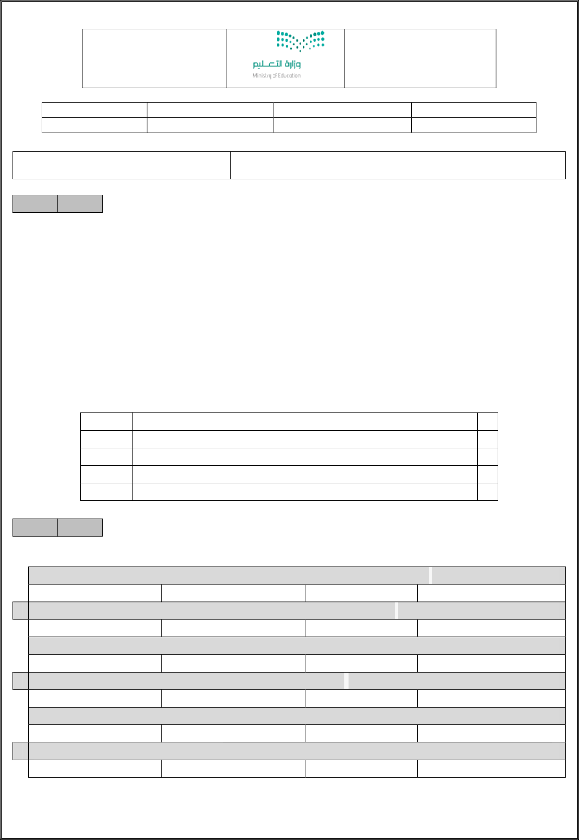
إنَّ من مقاصد الشريعة بناء مجتمعٍ إسلاميّ متراحمٍ متعاطِف ، يصل بعضهم رحم بعض ، قال تعالى :﴿ وَاتقَّوُاْ اللَّّ الذَِّي تسََاءلوُنَ بهِِ وَالأرَْحَامَ ( سورة النساء. قال عبد اللّ بن سلام رضي اللّ عنه : لمّا قدم النبيّ صلى اللّ عليه وسلم المدينةَ انجفلَ الناس إليه )أي : ذهَبوا إليه ( فكان أوّل شيء سمعتهُ تكلمَّ به أن قال: )) يا أيهّا الناس ، أفشوا السّلام ، وأطعِموا الطعّام ، وصِلوا الأرحامَ ، وصَلوّا بالليل والناّس نيِام ، تدخلوا الجنةّ بسلام (( رواه الترمذيّ .
قطيعة الرّحم مِن كبائر الذّنوب ، توَعَّد اللّ عليها باللعّنةِ والعقاب ، فعقوبتهُا معجَّلة في الدّنيا مع ما يدخر اللّ
لصاحبها من العقوبة في الآخرة ، يقول النبيّ عليه الصلاة والسلام)) : ما مِن ذنبٍ أجدر أن يعجِّل اللّ لصاحبهِ العقوبةَ في الدّنيا مع ما يدَّخره له في الآخرة من البغي )أي : الظلم ( وقطيعة الرحم (( رواه الترمذي.
** بعد قراءة النص السابق ضع علامة ) ✓ ( أو ) × ( أمام العبارات التالية :

3 الآية الواردة في النص من سورة النساء.
2 قطيعة الرحم من كبائر الذنوب.
1 يتحدث النص السابق عن برّ الوالدين .
0 ) انجفل الناس إليه ( تعني : ابتعدوا عنه.
5 ) البغي ( يُقصد به : ) قطيعة الرحم ( .
ــــــــــــــــــــــــــــــــــــــــــــــــــــــــــــــــــــــــــــــــــــــــــــــــــــــــــــــــــــــــــــتــــــــــــــــــــــــــــــــــــــــــــــــــــــــــــــــــــــــــــــــــــــــــــــــــــــــــــــــــ
6
السؤال الثاني : الصنف اللغوي : ** اختر الإجابة الصحيحة :

3- أي مما يلي جمع تكسير :
أ - طالبَيْ ن . ب- معلمات. جـ ـ معلمون.
2- ) الساعون( نوع هذه الكلمة :
أ - جمع مؤنث سالم ب- مفرد جـ - جمع تكسير
1- جمع كلمة ) عاملة ( :
أ - عاملات ب- معامل جـ ـ عمال
0- متى موعد سفر والدي ؟ الاسم المبني هو :
أ - متى ب- موعد جـ - سفر
5- أسماء الإشارة كلها :
أ - مبنية عدا هذين وهاتين ب- مبنية جـ ـ معربة عدا هذا وهذه
6- ) الطالب الذي تفوق محبوب ( الاسم المبني في المثال السابق ، هو:
أ - الذي ب- محبوب جـ - الطالب

د ـ كتب.
.
د ـ جمع مذكر سالم
د ـ عاملون
.
د ـ والدي
د ـ معربة .
د ـ تفوق

السؤال الثالث : الوظيفة النحوية : ** ضع علامة ) ✓ ( أو ) × ( أمام العبارات التالية :
6

3 من الحروف الناسخة : ) إنّ – لكنّ – كأنّ ( .
- ليتَ النجومُ قريبةٌ .
1 إنّ المدينتَين شاهدتان على التقدّم .
0 يقع حرف الجرّ بعد الاسم المجرور .
- حروف الجرّ تدخل على الاسم الظاهر والضمير .
- ) سلّمتُ على المتفوق ينَ ( ، علامة جرّ " المتفوقين " الكسرة الظاهرة .
ــــــــــــــــــــــــــــــــــــــــــــــــــــــــــــــــــــــــــــــــــــــــــــــــــــــــــــــــــــــــــــــــــــــــــــــــــــــــــــــــــــــــــــــــــــــــــــــــــــــــــــــــــــــــــــــــــــــــــــ
6
السؤال الرابع : الأسلوب اللغوي : ** ضع علامة ) ✓ ( أو ) × ( أمام العبارات التالية :

- من أدوات النداء : ) أي – أيا – يا. (
2 ) يا زملائي ، اجتهدوا في اختباراتكم .( الجملة السابقة هي : أسلوب استفهام .
1 عندما يتكرر النداء فإن الغرض من التكرار هو : التنبيه .
0 أسلوب الأمر يتكون من الفعل المضارع المقرون بـ ) لا ( الناهية الجازمة.
- أسلوب النهي هو طلب الكف عن الفعل أو الامتناع عنه .
- ) لا تمضيا يومكما فيما لا ينفع ( ، نوع الأسلوب في العبارة هو : أسلوب نهي.

ــــــــــــــــــــــــــــــــــــــــــــــــــــــــــــــــــــــــــــــــــــــــــــــــــــــــــــــــــــــــــــــــــــــــــــــــــــــــــــــــــــــــــــــــــــــــــــــــــــــــــــــــــــــــــــــــــــــــــــــ
6
السؤال الخامس : الرسم الإملائي : ** اختر الإجابة الصحيحة :

3- الكلمة التي كتبت بشكل صحيح فيما يلي هي :
أ - دراجاة ب- باتَ جـ ـ أوقات د ـ بُنات الأهرام
2- من مواضع رسم التاء المربوطة جمع التكسير، مثل : .
أ - فَتيات ب- بُناة جـ - طائرات د ـ صلوات
1- تأتي التاء المفتوحة في آخر بعض الحروف ، مثل :
أ - بيت ب- ليت جـ ـ أولات د ـ ذهبْتُ
0- عند دخول حرف ) الباء ( على كلمة ) الباب ( ، تُكتب : .
أ - بالباب ب- بلباب جـ - باباب د ـ بباب
5- عند دخول حرف ) اللام ( على كلمة ) الكتاب ( :
أ - نحذف همزة ال التعريف ب- لا يحدث تغيير جـ ـ نحذف اللام د ـ نحذف ال التعريف كاملة
6- عند دخول ) اللام المكسورة ( على كلمة ) اللبيب ( ، تُكتب : .
أ - ل لبيب ب- لألبيب جـ - ل للبيب د ـ ل بيب

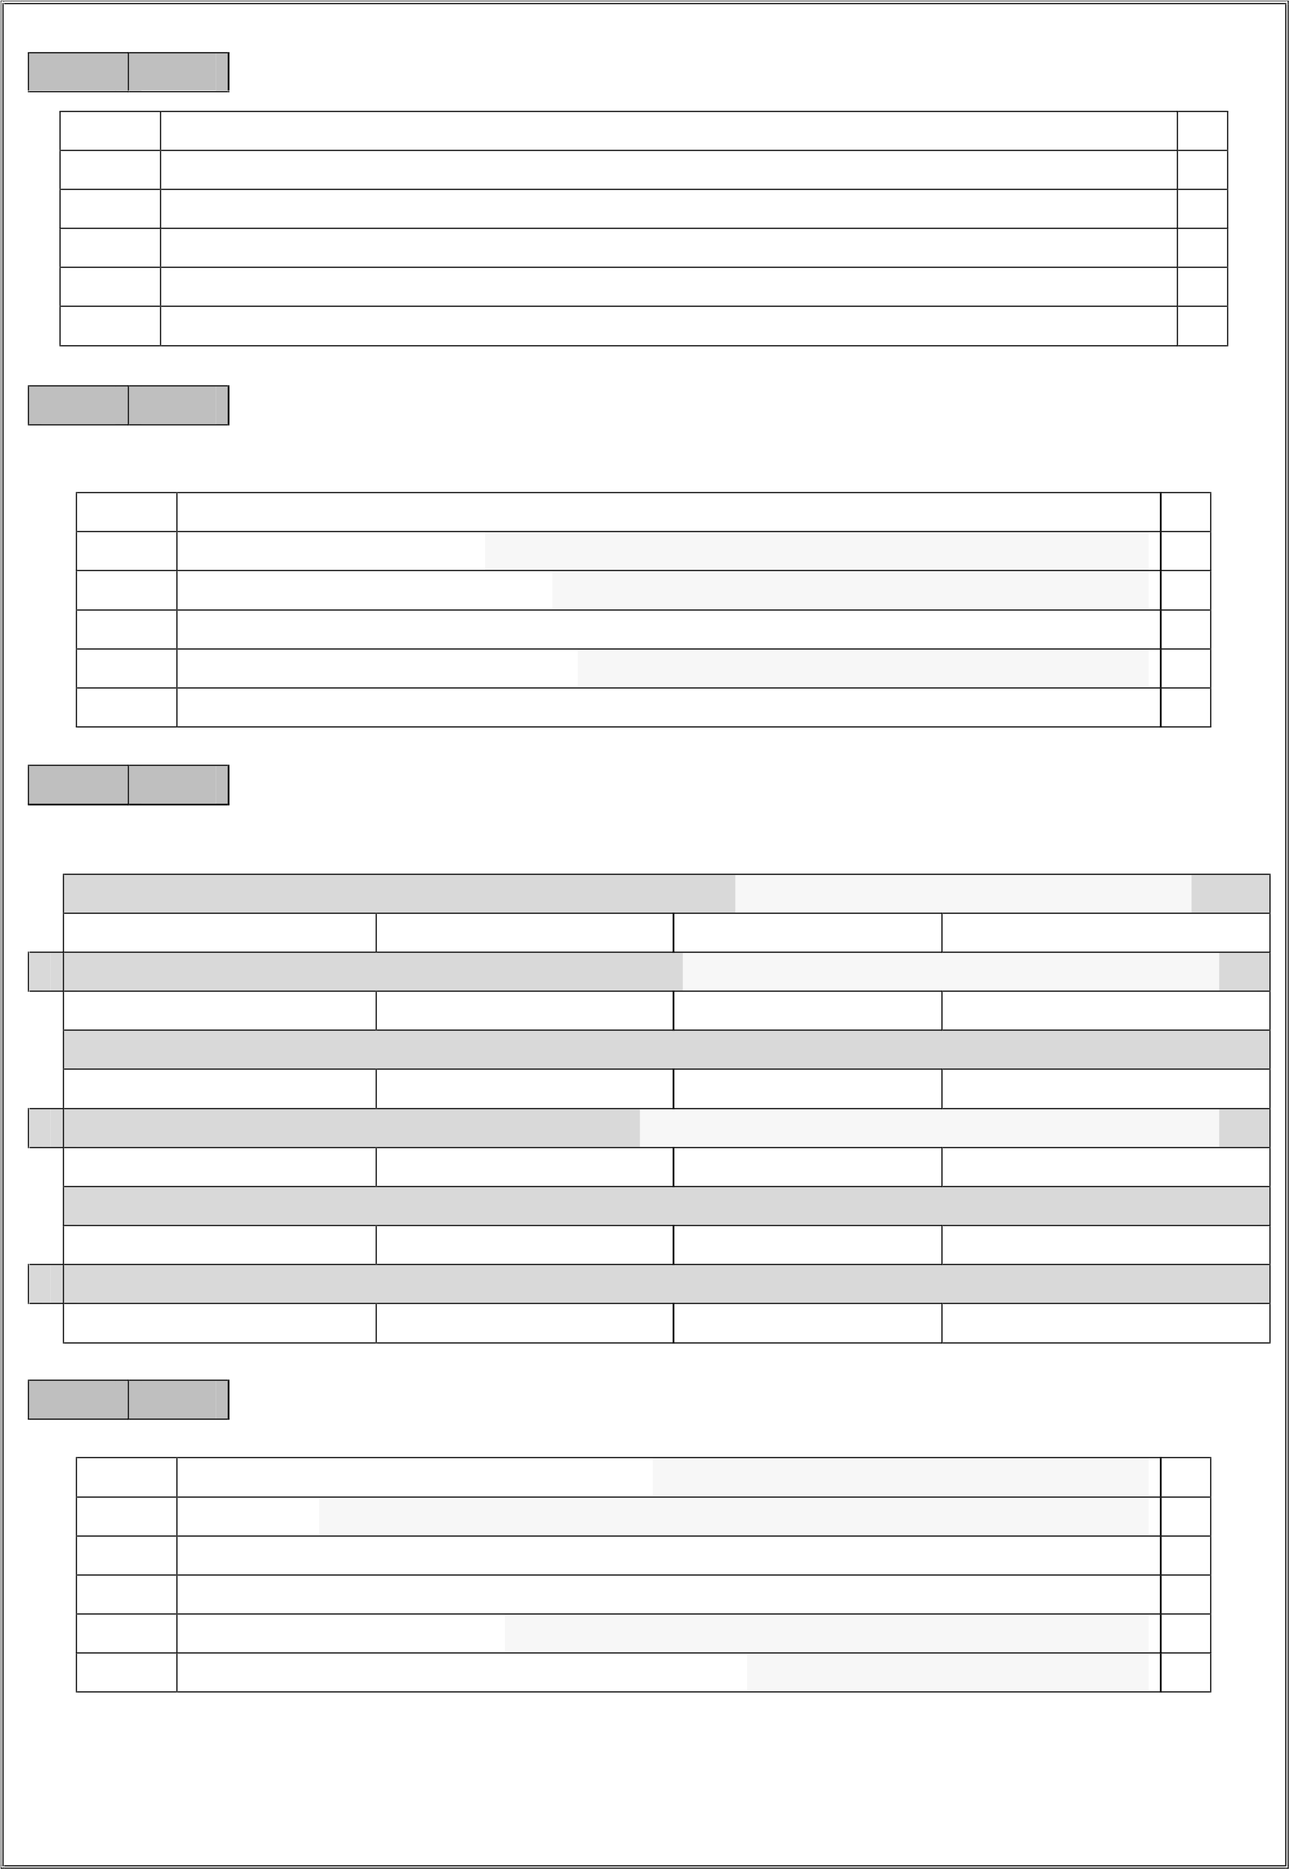
ـــــــــــــــــــــــــــــــــــــــــــــــــــــــــــــــــــــــــــــــــــــــــــــــــــــــــــــــــــــــــــــــــــــــــــــــــــــــــــــــــــــــــــــــــــــــــــــــــــــــــــــــــــــــــــــــــــــــــــــــ السؤال السادس : الرسم الكتابي: ** ضع علامة ) ✓ ( أو ) × ( أمام العبارات التالية : 6

3 الراء في خط النسخ ينزل منه جزء تحت السطر .
2 عند كتابة حرفي ) الراء و الزاء ( بخط الرقعة فإنه ينزل جزء منه تحت السطر .
1 عند رسم ) الراء و الزاء ( في خط الرقعة يكون في خط مائل نحو اليمين قليلا.
0 يُطمس رأس حرف الواو عند رسمه بخط الرقعة .
- يتكون حرف الواو في خط الرقعة من اتصال حرفي ) س ، غ ( .
- رأس الواو في خط النسخ يكون مفرغ ا .
ـــــــــــــــــــــــــــــــــــــــــــــــــــــــــــــــــــــــــــــــــــــــــــــــــــــــــــــــــــــــــــــــــــــــــــــــــــــــــــــــــــــــــــــــــــــــــــــــــــــــــــــــــــــــــــ
انتهت الأسئلة ...

وفقك اللّ تعالى ... معلمك / عبداللّ محمد

